RYS. NR 6
Słupek łazienkowy
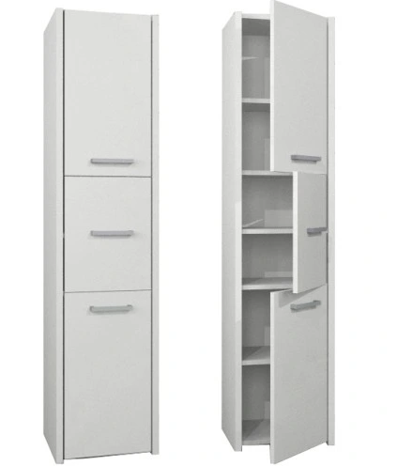
- Głębokość [cm]
30

- Szerokość [cm]
30

- Wysokość [cm]
170

